ความสามารถด้านเหตุผล (อุปมาอุปไมย)
- กบ : แมลง
- ดอกไม้ : ผึ้ง
- ราก : ลำต้น
- คน : อาหาร
- หญ้า : หนอน
- หนังสือ : กระดาษ
- เกลือ : พริก
- ขนม : น้ำตาล
- น้ำอัดลม : แก๊ส
- น้ำเต้าหู้ : ถั่วเหลือง
- ป้า : พี่
- ปู่ : ย่า
- ตา : พ่อ
- ป้า : ลุง
- แม่ : หลาน
- น้ำแข็ง : ความเย็น
- ความขยัน : ความสำเร็จ
- ความกตัญญู : ความมีสติ
- ความประหยัด : ความฟุ่มเฟือย
- ความอ่อนแอ : ความเกียจคร้าน
- แม่น้ำ : ทะเล
- หนอง : บึง
- กิ่งไม้ : ต้นไม้
- หญ้า : ดอกไม้
- ลูกน้ำ : ยุงลาย
- กลอง : แตร
- ฉิ่ง : กีต้าร์
- พิณ : ฆ้อง
- ขลุ่ย : แตร
- ปี่ : ไวโอลิน
- ละโว้ : ลพบุรี
- ซากุระ : ญี่ปุ่น
- หริภุญชัย : ลำพูน
- เชียงใหม่ : เชียงราย
- หลวงพระบาง : ลำปาง
- ใบตอง : ถุงพลาสติก
- รถยนต์ : เกวียน
- ถ่าน : หม้อหุงข้าว
- ลูกคิด : เครื่องคิดเลข
- คอมพิวเตอร์ : เครื่องพิมพ์ดีด
- ศอก : วา
- ปี : เดือน
- นาที : วินาที
- วัน : สัปดาห์
- เมตร : เซนติเมตร
- มะลิ : กุหลาบ
- ชบา : ซ่อนกลิ่น
- ลั่นทม : พวงแสด
- ดอกเข็ม : กล้วยไม้
- กระดังงา : ผกากรอง

- แตงโม : น้อยหน่า
- ลำไย : ขนุน
- มะม่วง : ลิ้นจี่
- ทุเรียน : กล้วย
- ละมุด : มะขาม
- ขลุ่ย : เป่า
- พิณ : สี
- กลอง : ตี
- ดีด : กีตาร์
- ฆ้อง : จะเข้
- ปรวนแปร : ตายตัว
- ประกัน : รับรอง
- สุรุ่ยสุร่าย : มัธยัสถ์
- บรรเจิด : เฉิดฉาย
- ขวนขวาย : พยายาม
- กากี : เนื้อ
- เทา : ดำ
- แดง : ชมพู
- เหลือง : ส้ม
- ฟ้า : น้ำเงิน
- ญี่ปุ่น : โตเกียว
- ไทย : เชียงใหม่
- เวียดนาม : ฮานอย
- มะนิลา : ฟิลิปปินส์
- พม่า : หลวงพระบาง

- ชัยชนะ : ตกรอบ กำลังใจ : ......
- ท้อใจ
- สุขใจ
- แจ่มใส
- ยิ้มเบิกบาน
- สะกิด : ควบคุม สะกด : ......
- แสวง
- บังคับ
- ซึมเศร้า
- ควบแน่น
- ดารา : นักแสดง จิตรกร : ……….
- นักร้อง
- นักเขียน
- นักวาดรูป
- นักออกแบบ
- บ้าน : ประตู โต๊ะ : ......
- เก้าอี้
- ลิ้นชัก
- กุญแจ
- เก็บของ
- หมวก : รองเท้า
- ถุงเท้า : เท้า
- โต๊ะ : พื้นดิน
- ดินสอ : ยางลบ
- กันสาด : ขึ้นบันได

- แพทย์ : รักษา
- ช่างไม้ : ไม้
- ครู : นักเรียน
- ปลา : ว่ายน้ำ
- ดารา : นักแสดง
- ขด : งอ
- ชู : ยืด
- นั่ง : ยืน
- กอด : ผลัก
- โหน : กระโดด
- ปักษ์ : รายเดือน
- คืบ : ศอก
- วัน : กิโลเมตร
- สัปดาห์ : วินาที
- เดือน : สิ้นเดือน
- กระดาษ : ปลิว
- ที่ดิน : ภูเขา
- ต้นไม้ : โค่น
- น้ำตก : ปลา
- ดอกไม้ : บาน
- เส้น : จุด
- เมฆ : ฝน
- ขีด : วาด
- ลูกเป็ด : ไก่
- ลูกเห็บ : พายุ

- ยุง : ผีเสื้อ
- ไก่ : ลิง
- แมว : สุนัข
- ผึ้ง : แมลงวัน
- หนังสือ : ปากกา
- ชั่วโมง : นาที
- กว้าง : ลึก
- กิโลกรัม : กรัม
- เซนติเมตร : ลิตร
- ฟุต : กิโลเมตร
- อวน : แห
- จอบ : เสียม
- ปลา : ต้นไม้
- จาน : หนังสือ
- เบ็ด : ไม้กวาด
- สบู่ : เชื้อโรค
- ต้นไม้ : ปุ๋ย
- คน : อาหาร
- สุนัข : ปลาย่าง
- ยาปฏิชีวนะ : เชื้อโรค
- รัสเซีย : หมีขาว
- โคนม : สวีเดน
- อิตาลี : ไส้กรอก
- สเปน : กระทิงดุ
- มาเลเซีย : เสือดาว

ความสามารถด้านการใช้ภาษา (การเลือกคำที่ถูกต้องลงในช่องว่าง)
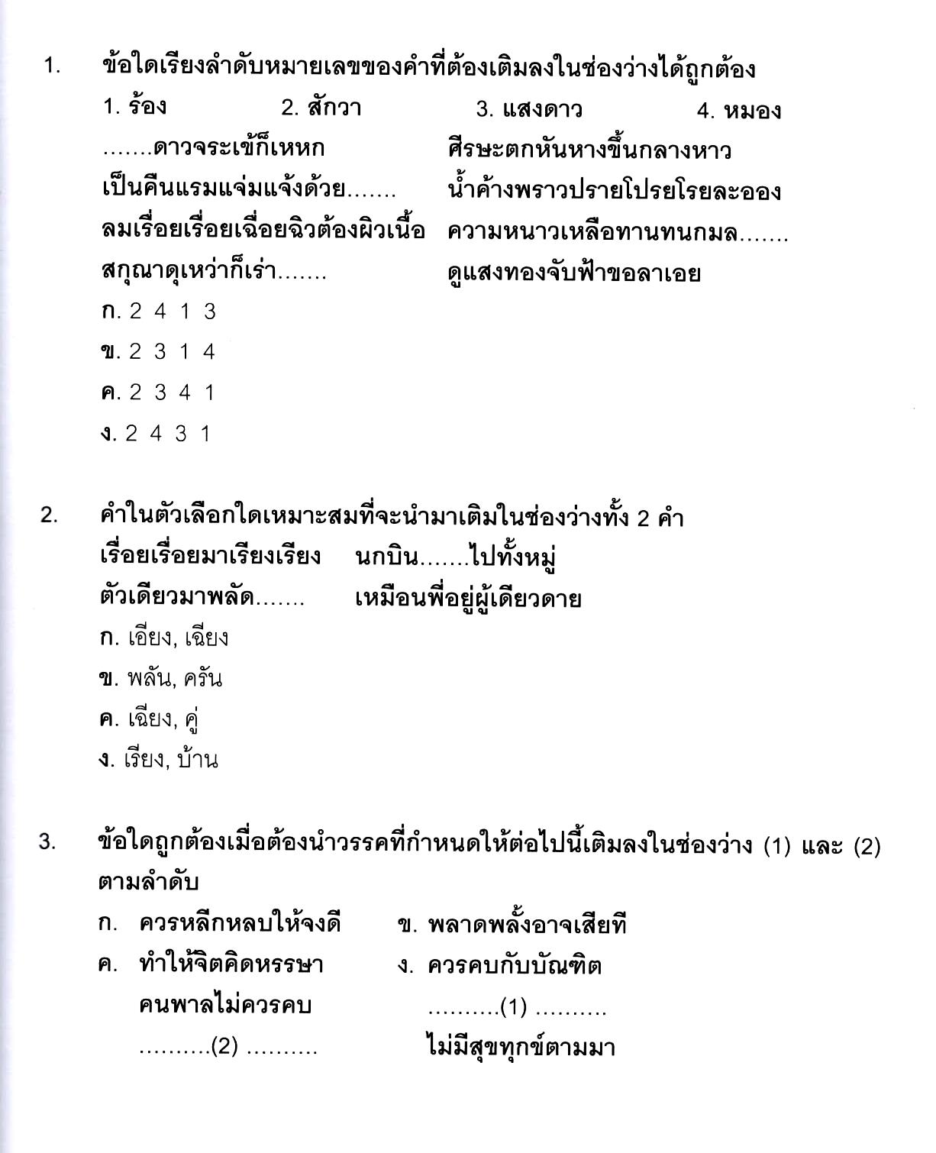

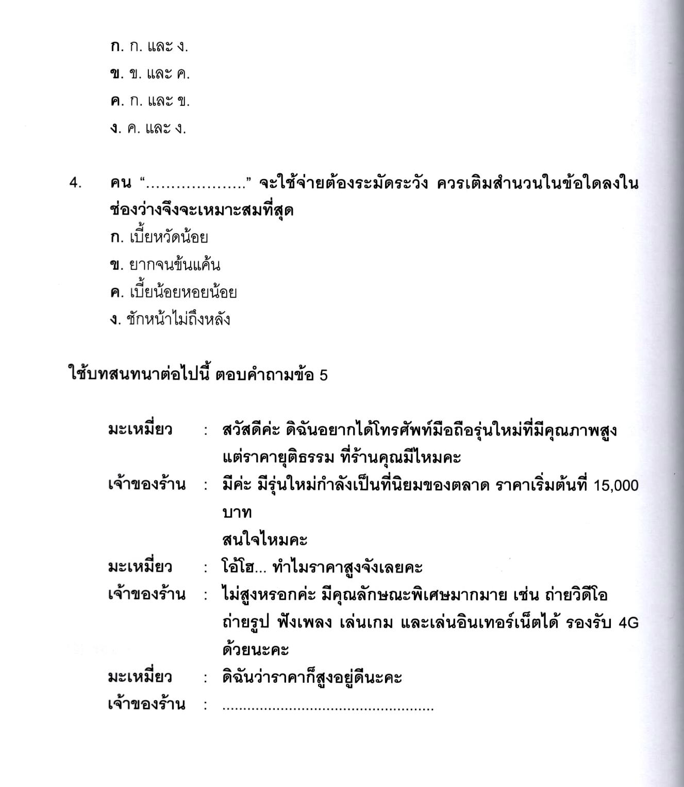

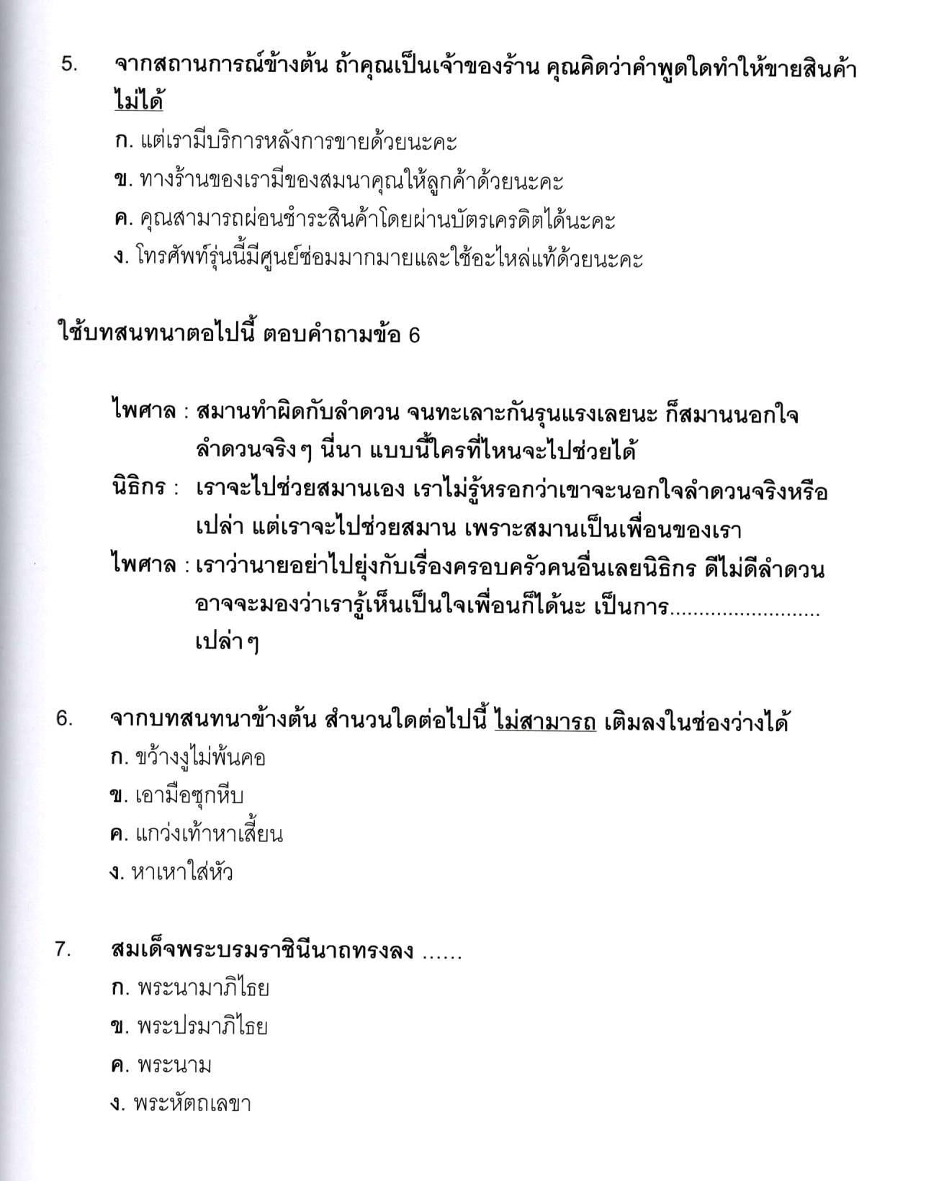

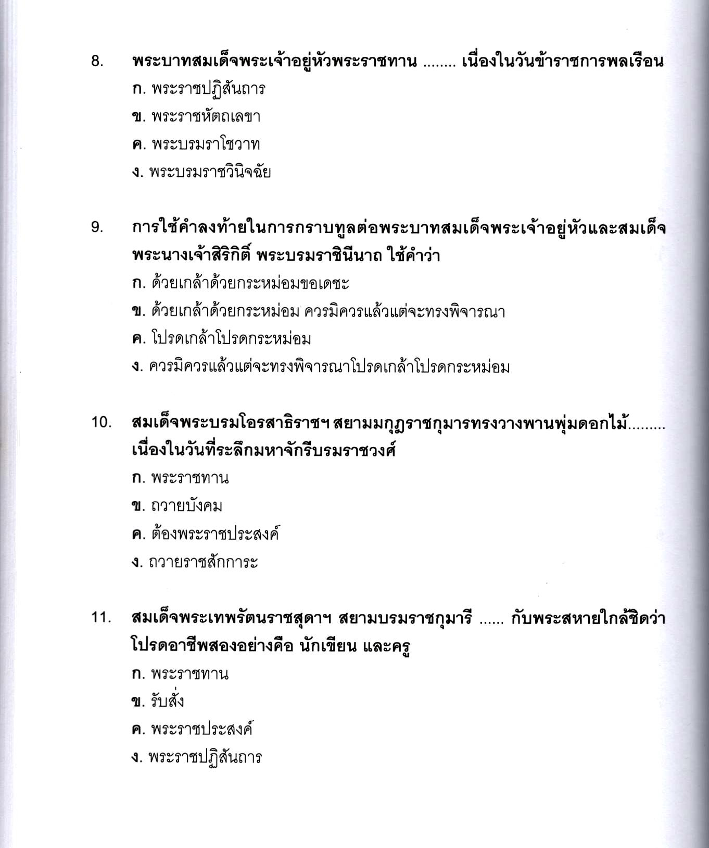

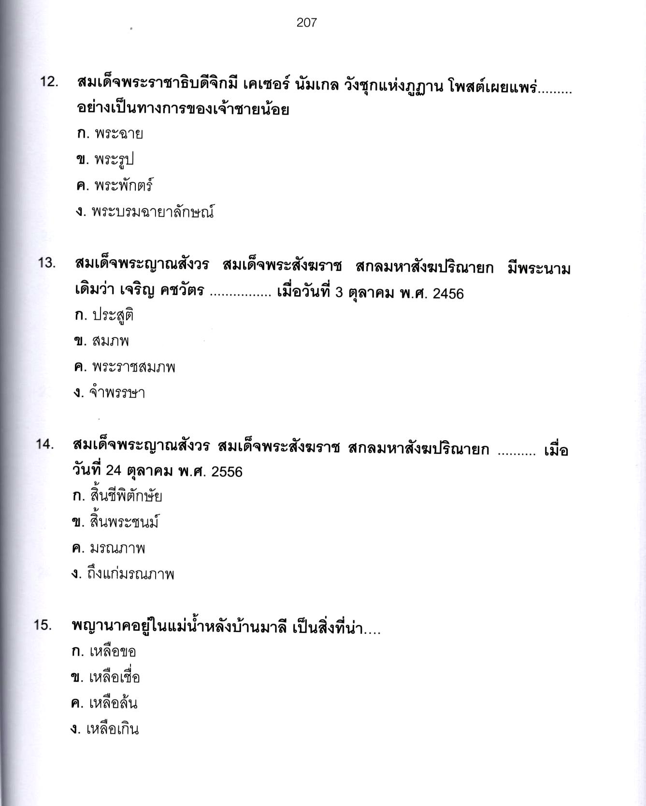

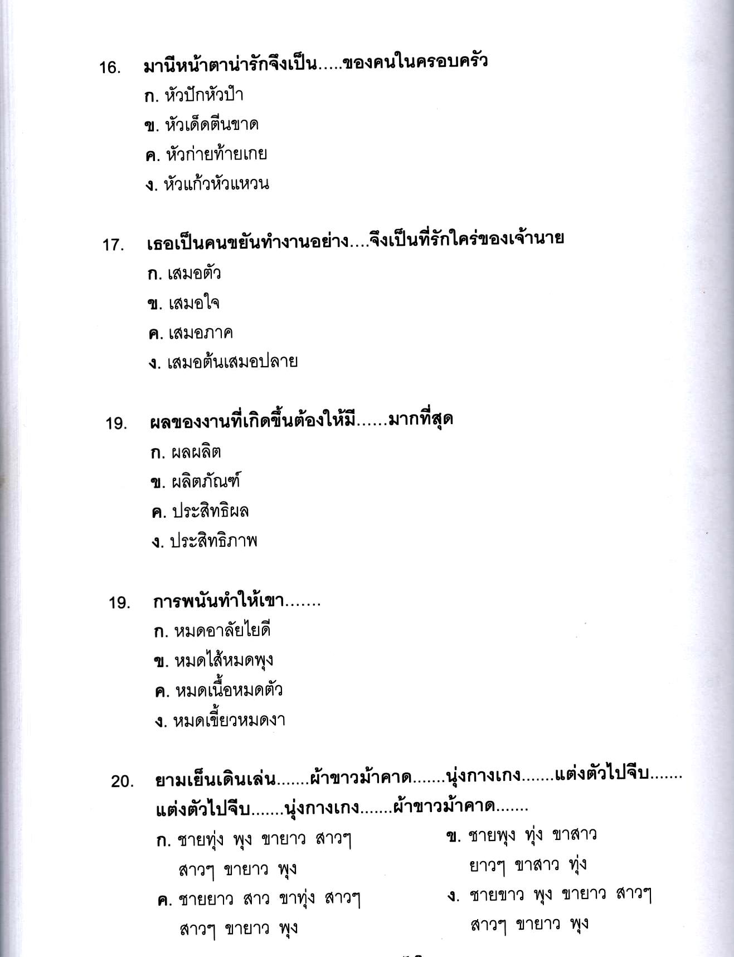

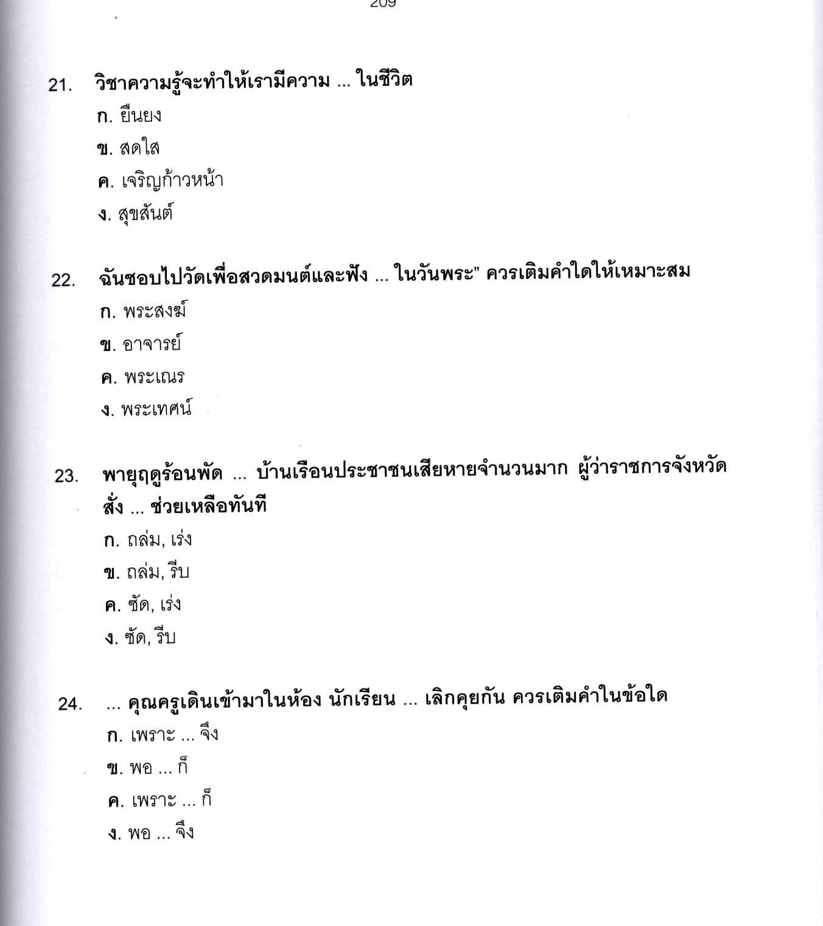

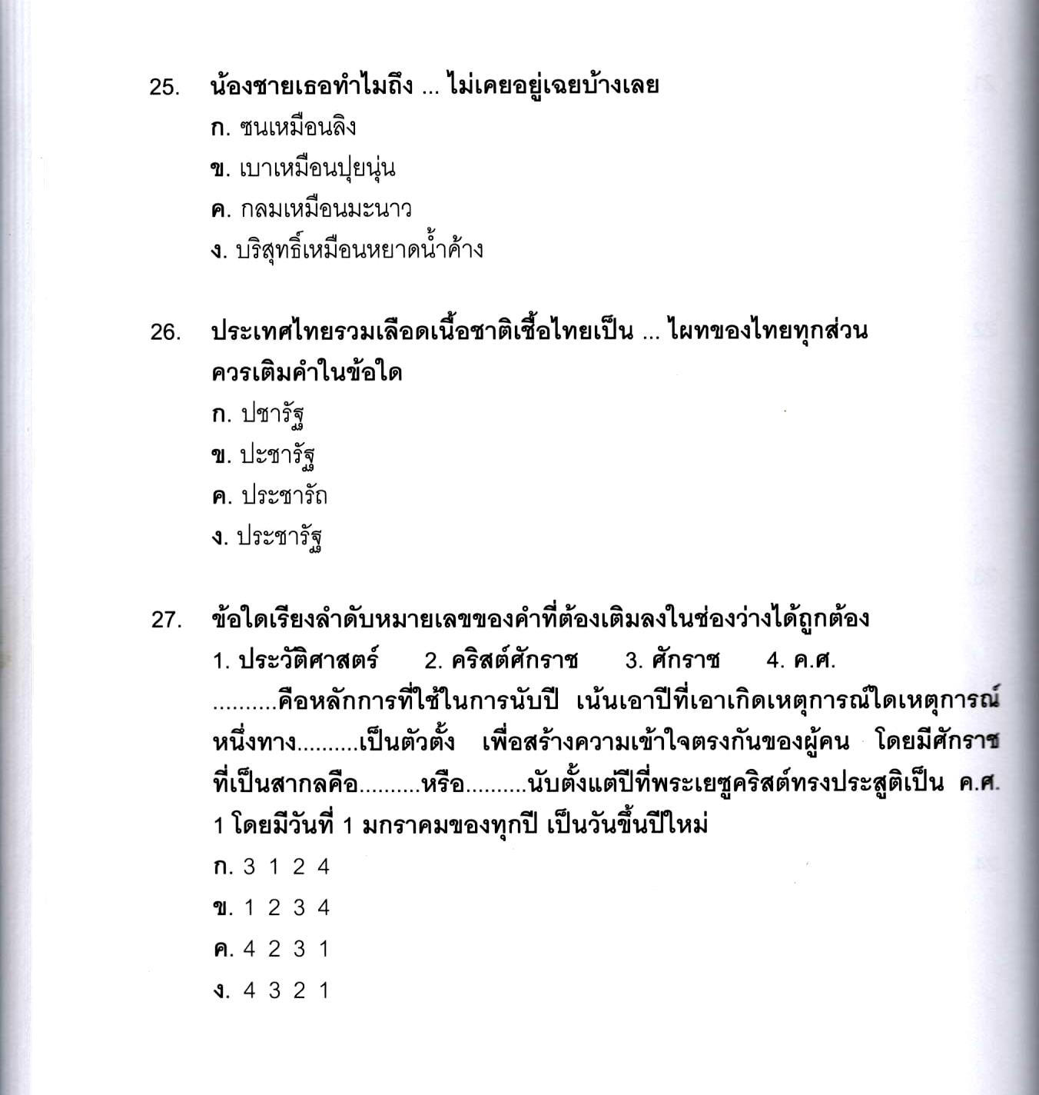

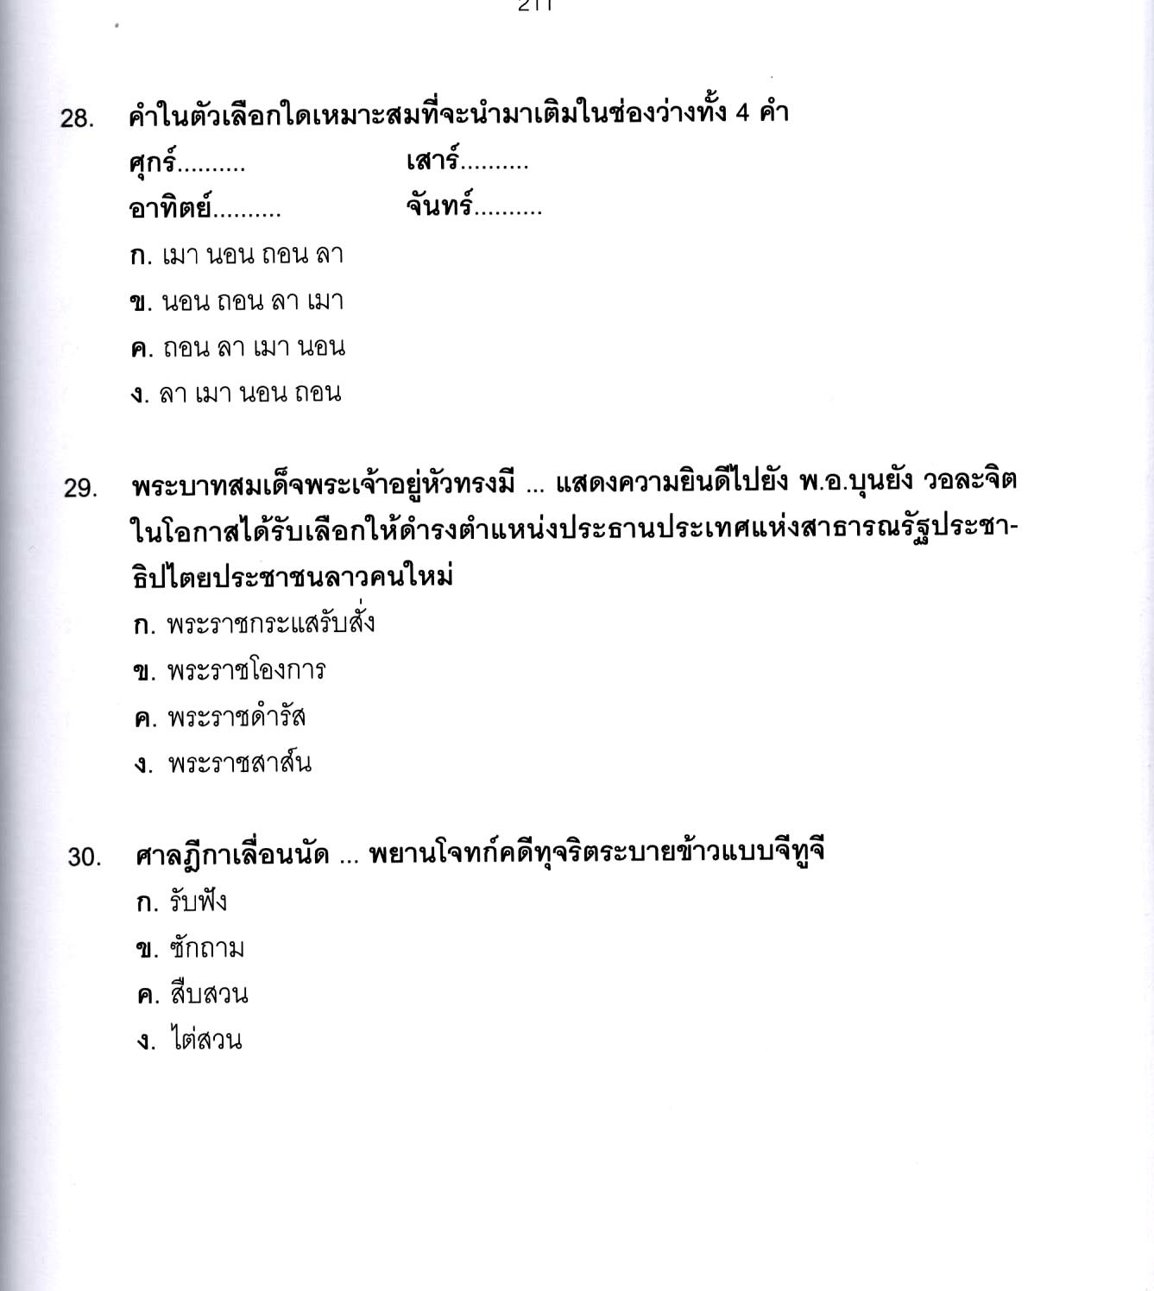

ความสามารถด้านการใช้ภาษา (การสะกดคำได้ถูกต้อง)
